2026年江苏省优质工程奖扬子杯申报项目清单
申报类别：安装工程
序号 | 申报单位 | 工程名称 | 项目概况 | 项目竣工验收合格时间 | 项目亮点 | 项目成效 | 项目特征图片  （每个项目2张） | 图片文字说明
1 | 江苏盛世地热能开发有限公司 | 全民健身活动中心土壤源  人工环境及热水系统供应工程 | 连云港市全民健身活动中心位于连云港市海州区海丰巷8号。总建筑面积 70192 平方米。地上 40558 平方米，其中体育馆 23627 平方米，健身馆 16931 平方米，车库疏散口116平方米。地下 29634 平方米，其中人防面积1711平方米。  项目通过承包方式实施，发包方为连云港市体育局，专业承包为江苏盛世机电工程有限公司，工程内容为连云港市全民健身活动中心提供土壤源热泵室外换热器、风冷空调主机房及空调末端（含热水）设备采购及安装，总金额约3000万元。 | 2023年8月18日 | 1、采用地源热泵技术，利用可再生地热能，满足建筑供冷/暖、供热水的需求。  2、基于地源热泵系统的优点，本项目系统能使用30年，节能效果非常显著，不仅可以达到节约资金的目的，同时也能产生很好的环境效益。  3、项目于2023年获得省级可再生能源建筑应用示范项目。 | 1、经济效益：  地源热泵系统与常规空调系统相比，年节约费用59.05万元。  2、社会效益：  项目以绿色运营为核心，以多种绿色建筑技术应用为载体，打造连云港市创新全民健身示范样板，构建城市体育产业发展创新平台。  3、环境效益：  连云港市全民健身活动中心，每年折合节约标准煤446.89吨，能够有效减少二氧化碳、硫化物、氮氧化物的排放量，达到节能减碳的目标，提升绿色建筑的能效水平。 | 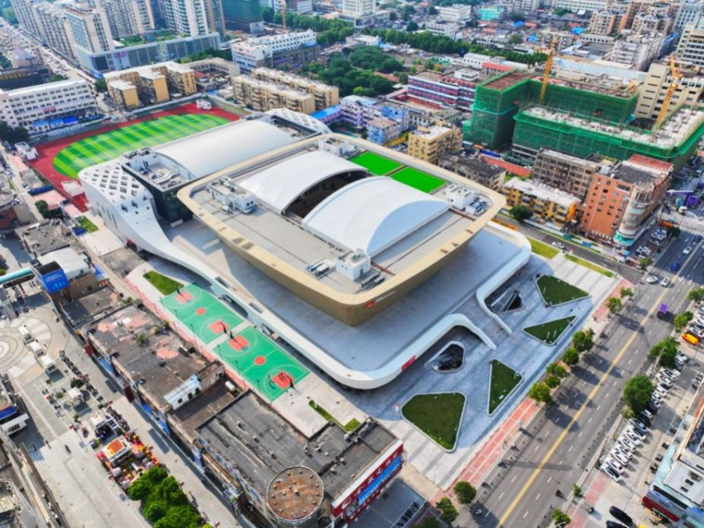  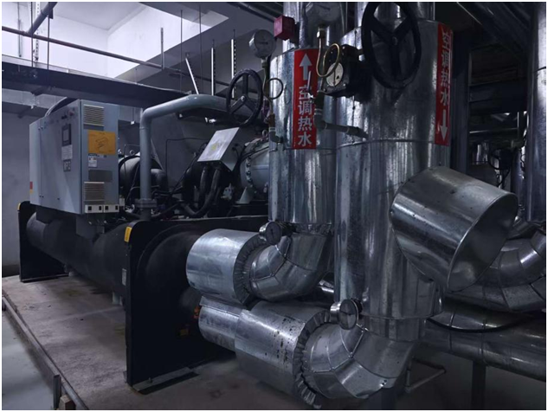 | 图1：项目鸟瞰图  图2：地源热泵空调系统机房

